辽宁省大学生智慧就业创业平台

帮助手册-学生端（V2.0）

荣科科技股份有限公司

2021年3月

目 录
手机端 3
1.1 访问方式 3
1.2 登录 4
2.1 我的简历 5
2.2 生源核对 6
2.3 就业管理 8
2.3.1 线上签约 9
2.3.2 线下签约 18
2.3.3 就业登记 21
2.4 派遣查询 22
2.5 招聘求职 23

手机端

访问方式
- 方法一：通过微信扫描二维码进行登录

- 方法二：微信搜索辽宁省大学生就业创业中心，关注公众号后登录如图所示： 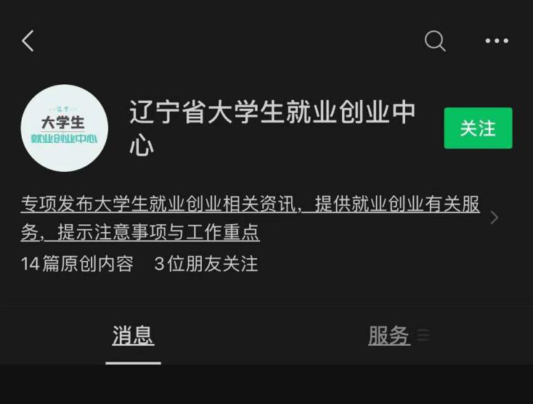
图1-1-1

登录
关注后点击“学生登录”后进入学生端主页面，如图所示：
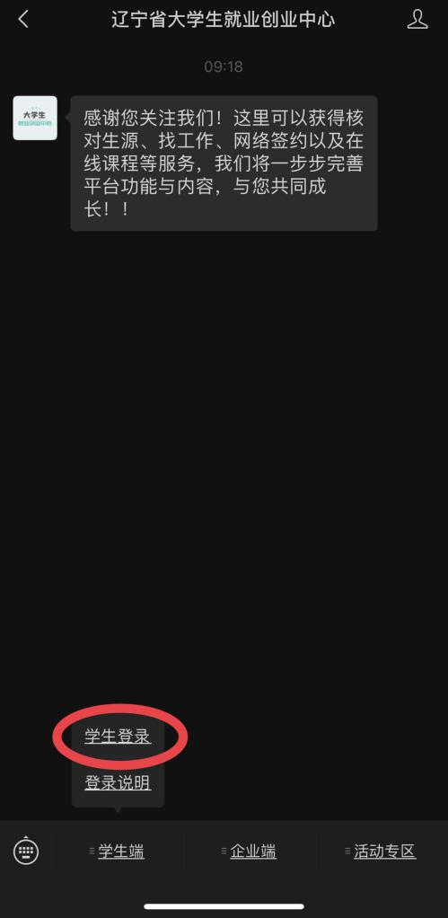
图1-1-2
点击“我的”进行登录，如下图所示：
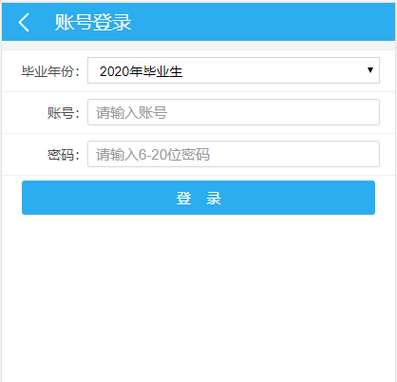
图1-1-3

如果是省内大学生，不需要注册。首先选择“毕业生年份”，然后输入“身份证号码”，输入默认密码（8个1），进入系统输入初始密码及学号完成密码修改后，正式进入系统。

2.1 我的简历
1、进入主页后可以编辑自己的简历，基本信息，求职意向，个人经历等。之后可以在简历浏览中查看。
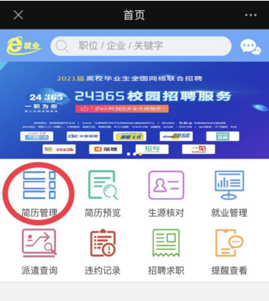
图2-1-1
2、进入简历管理后，填写信息，红色为必填项，保存后可在简历浏览中查看。
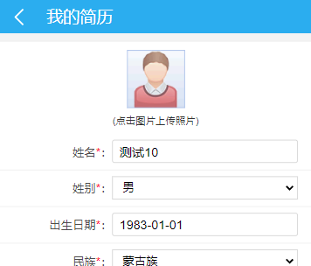
图2-1-2

2.2 生源核对
功能模块说明：
通过此模块，可以查询自己生源的明细信息。如果发现自己的基础信息有误，可以提出“申请修改”。 如果与自己实际信息相符，那么可以点击“确认无误”。如下图所示：
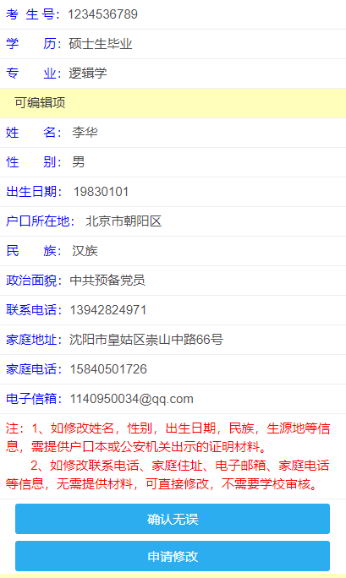
图2-1-2

注：
- 如修改姓名，性别，出生日期，民族，生源地等信息，需提供户口本或公安机关出示的证明材料。
2、如修改联系电话、家庭住址、电子邮箱、家庭电话等信息，无需提供材料，可直接修改，不需要学校审核。

2、当申请修改后，需要等待学校老师审核，审核通过后，修改的内容才会生效，否则为无效修改，如下图所示：
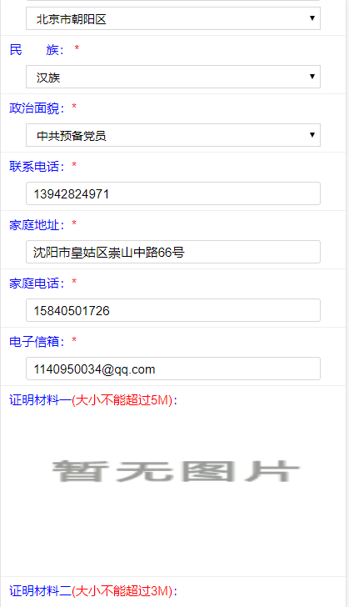
图2-1-3

2.3 就业管理
1、点击“就业管理”进入到签约信息查看页面，页面上的三个按钮分别对应不同的签约模式，如图所示。

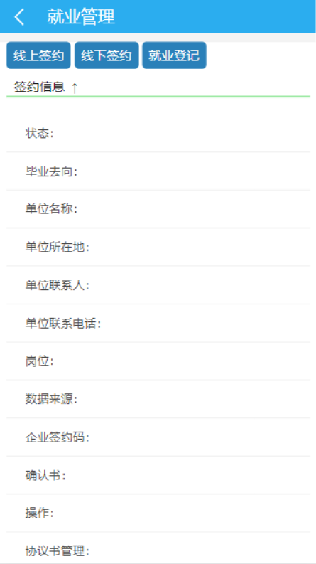
图2-3

2.3.1 线上签约
功能说明：
线上签约是学生与企业分别通过系统，在线上签署协议的一种方式。
如果是学生发起签约，需要企业同意签约，学校审核签约，最终完成流程。
1、第一步，添加企业信息，请注意星号为必填项。

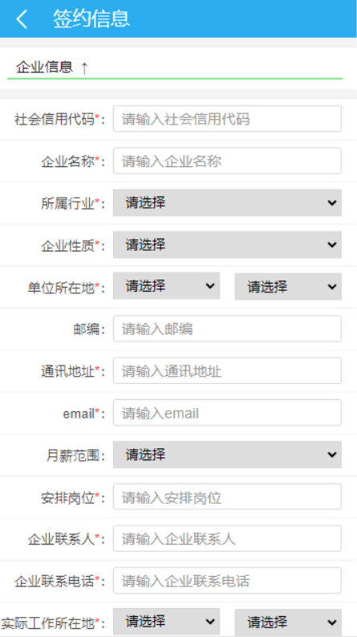
图2-3-1

2、第二步，在当前页面填写报到证基本信息，可选择去就业单位或回生源地，档案基本信息，约定信息，然后点击“下一步”，如下图2-3-2所示。

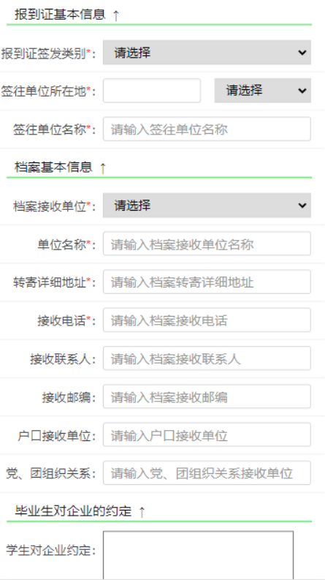

图2-3-2

3、点击“下一步”后，下载确认书，待确认书下载并完成签字后，点击“下一步” 如图2-3-3所示。
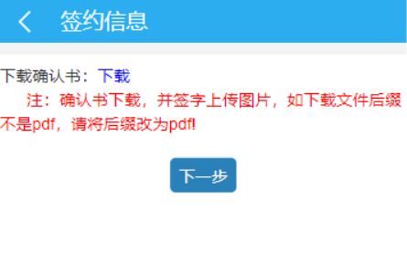
图2-3-3
3.1、点击“下载”确认书后，安卓手机进入到下载协议书界面如图2-3-4所示，点击右上角按钮，选择在浏览器中打开。
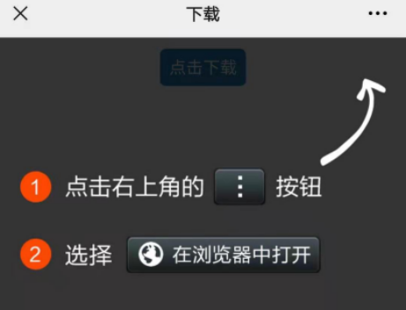
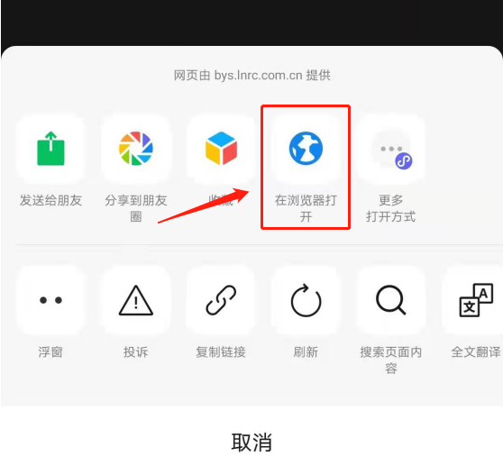
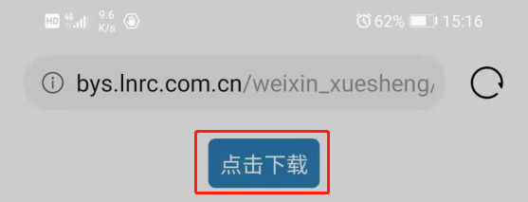
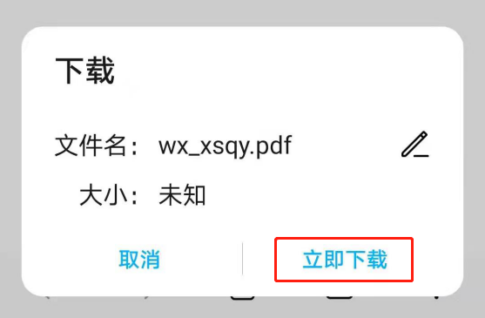
图2-3-4
3.2、如是苹果手机，显示下图界面，并按照以下步骤操作，将文件通过邮件、微信或QQ分享得到确认书文件。
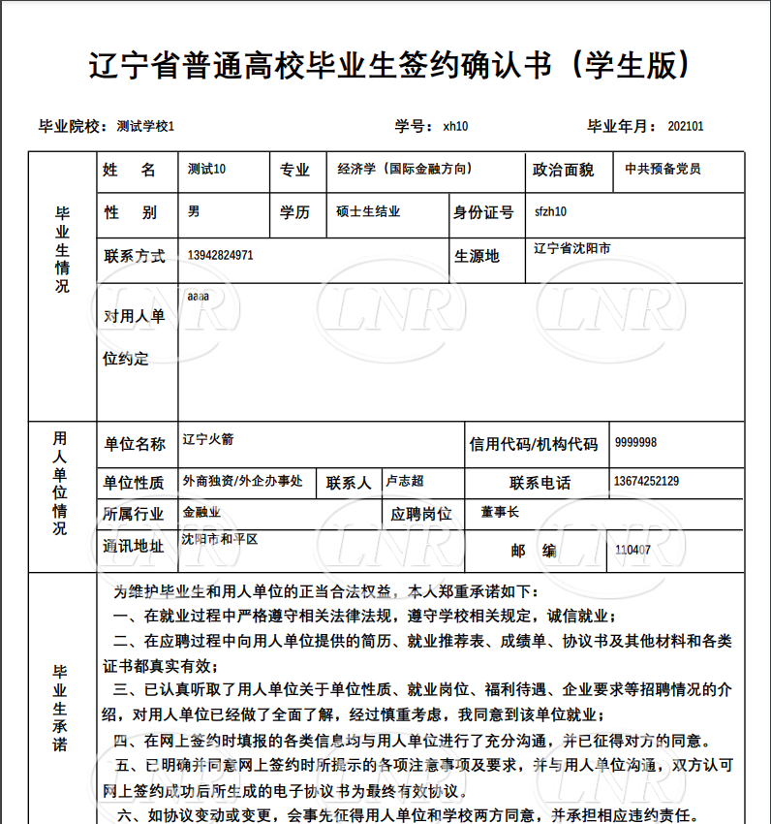
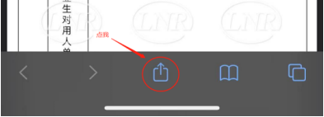
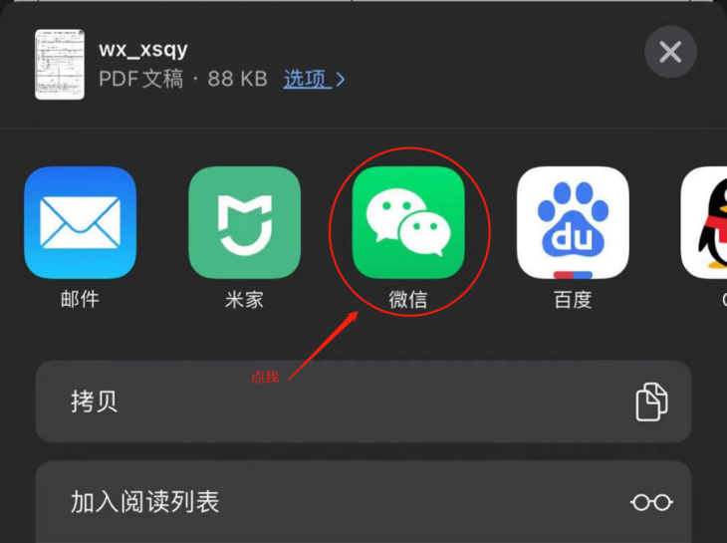
图2-3-5

4、“下一步”后，如图2-3-6所示，如已有确认书的签字照片，可将签字后的确认书照片进行上传，并点击“发送企业签约”,如暂无确认书照片，点击“保存”，待完成确认书签字并拍照后，直接在就业管理界面中点击上传并签约完成确认书上传及签约，如图2-3-6.1。
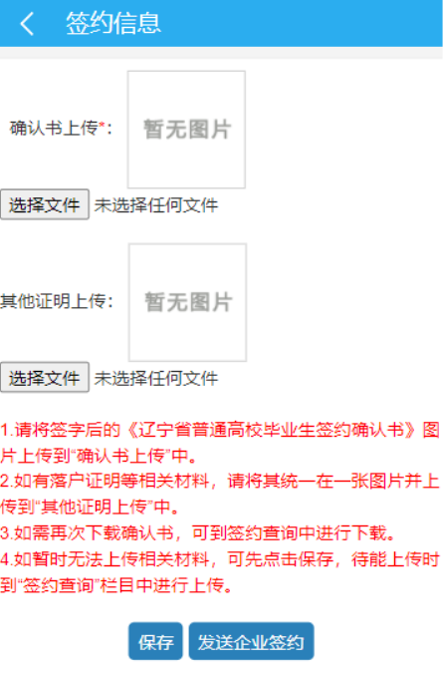
图2-3-6

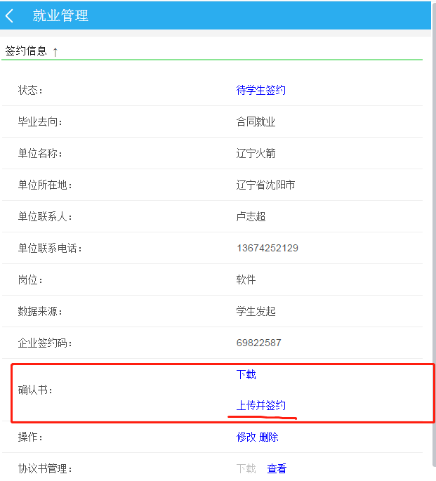
图2-3-6.1
5、当发起签约后状态显示为“待企业签约”，学生完成签约操作。这时学生可以进行确认书下载，撤回签约申请，查看协议内容等操作。如图2-3-7所示。
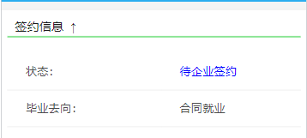
图2-3-7
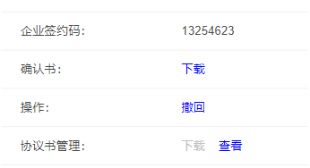
图2-3-7

6、当企业同意后，会由学校审核，状态显示“待学校审核”，审核通过后，状态显示学校通过，此时学生可以进行申请违约，下载或查看协议书操作（如果学生或用人单位需要纸质版协议书，学生用户可在此下载），如图2-3-8所示。
下载协议书请参考图2-3-4所示操作即可。

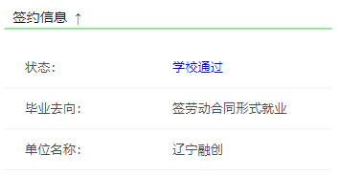
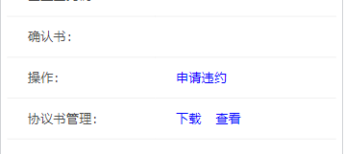
图2-3-8

7、如果是企业发起签约，需要学生同意签约，学校审核签约，最终完成流程。
如图2-3-9所示，企业发起签约申请，学生应约后，状态为等待学校审核，此时学生可以点击“查看”可也看到企业信息，报到证基本信息，档案基本信息，以及企业对学生的约定，确认书，签约情况等信息。

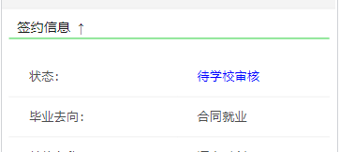
图2-3-9

8、待学校审核通过后，状态为学校通过。

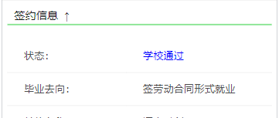
图2-3-10

- 此时学生可以申请违约，下载或查看协议书操作如图2-3-11所示。

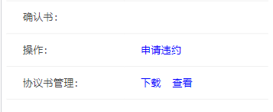
图2-3-11

9、如学生需要违约，可点击“申请违约”进入到申请违约页面，填写申请原因后提交，如图2-3-12所示。

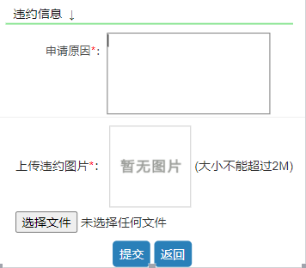
图2-3-12

10、当申请违约后，状态显示为“违约待审核”，待学校审核通过后，可以继续签约，如图2-3-13所示。

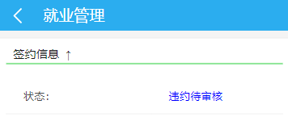
图2-3-13

2.3.2 线下签约
功能模块说明：
线下签约是学生独立通过系统，在线上申请电子协议书或报送已完成的签约信息，学生信息与企业信息同一由学生本人录入。
学生填写完签约信息后，需要学校老师审核，审核通过后，完成流程。
1、首先添加企业的基本信息，如下图所示：

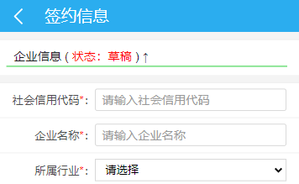
图2-3-14

- 填好信息后，如学生无纸质版协议书，需要申请电子协议书，点击“申请协议书”，等待学校审核。如图2-3-14所示。

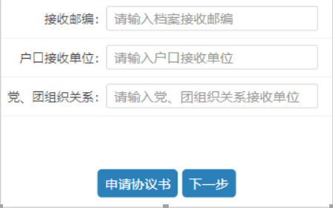
图2-3-14

3、点击“申请协议书”后，信息交由学校审核，状态显示为“申请协议书”如图2-3-15所示。

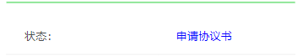
图2-3-15

4、学生可以修改删除申请信息，或查看协议书内容。
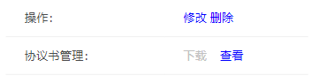
图2-3-16

5、待学校审核通过，状态显示“协议书已生成”后，学生可下载电子协议书，如图2-3-17和图2-3-17所示。具体下载方式如确认书下载。
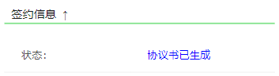
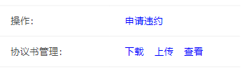
图2-3-17
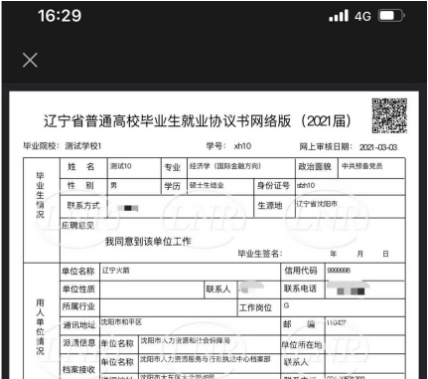
图2-3-18
7、学生完成协议书文件下载后，需在线下进行打印并完成与用人单位的签约程序，然后将协议书照片上传至系统中，具体方法为，到就业管理里的“协议书管理”中点击“上传”后上传对应的协议书照片，然后点击“提交到学校审核”如图2-3-19所示。
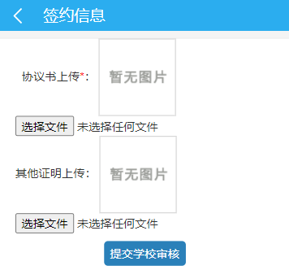
图2-3-19

- 如学生已有纸质版协议书，并在线下完成了与用人单位的签约，可直接在线下签约中点击“下一步”直接上传协议书照片，并将信息提交到学校审核。如图2-3-20所示。

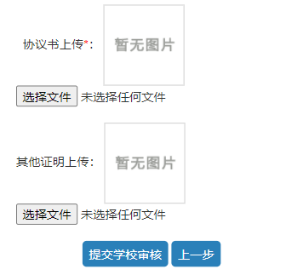
图2-3-20

2.3.3 就业登记
功能模块说明：
就业登记是学生独立通过系统，完成就业信息的填写，就业登记中的选项不包括协议就业和合同就业。
由学生自己发起，选择毕业去向“未就业”或“已就业”，对应不同的就业类型，填写并上传证明图片，完成后可以点击“保存”草稿或直接点击“提交”到学校审核，如图2-3-21所示。

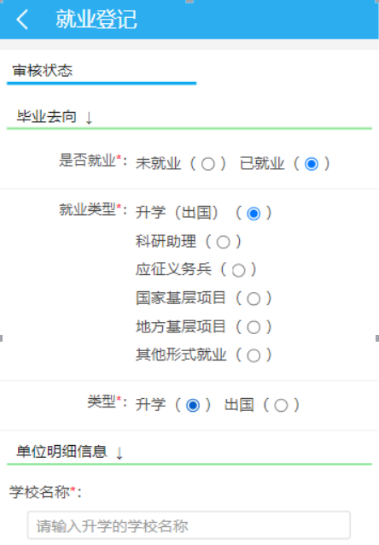
图2-3-21

2.4 派遣查询
点击“派遣查询”可以查看派遣信息和档案信息，学生需要确认信息，确认无误后点击“确认无误”，如果信息有误，点击“信息有误”填写错误原因，点击“提交”待学校审核通过后在确认，如果需要更改请联系老师 如图2-4-1所示。

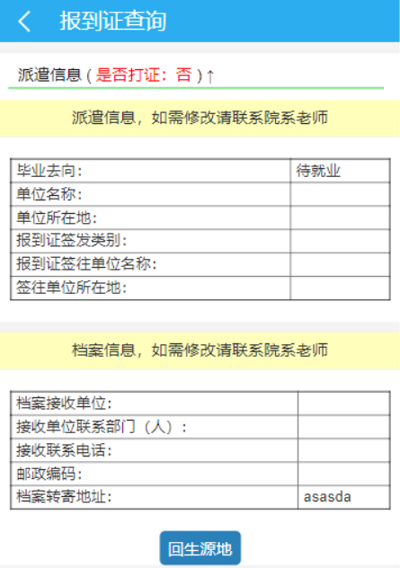
图2-4-1

2.5 招聘求职
1、学生可以在这个模块看到实时的招聘会信息，数据都是由企业发起，院校审核后显示在招聘信息中，可以收藏，或直接申请。

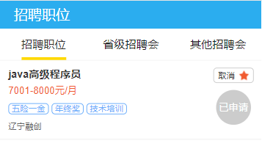
图2-5-1
2、点击招聘信息后，可以看到详细的岗位信息如图2-5-2所示。
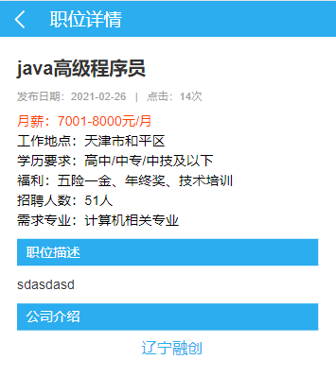
图2-5-2

二、网站端

登录
打开浏览器（建议使用360浏览器或谷歌浏览器极速模式），输入ttp://bys.lnrc.com.cn/xuesheng/stulogin.do，进入学生端平台网站首页，如下图所示：

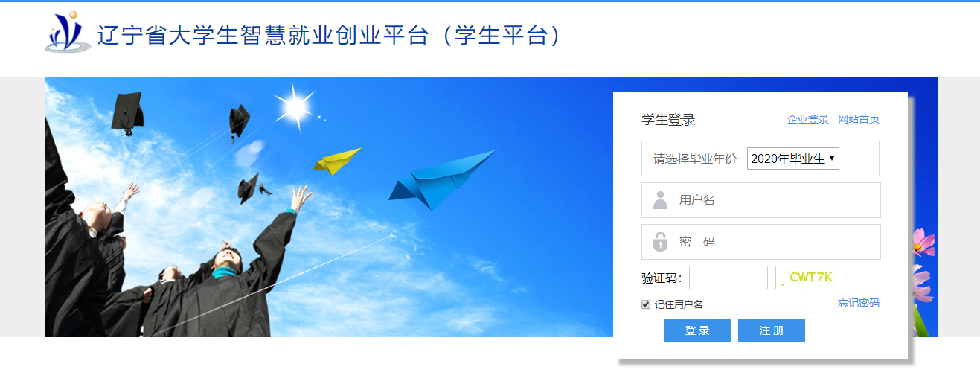
图1-1-1
首先选择“毕业生年份”，然后输入“身份证号码”，首次登录密码默认是8个1，进入系统完成密码修改后进入系统。

登录后页面如下图所示：
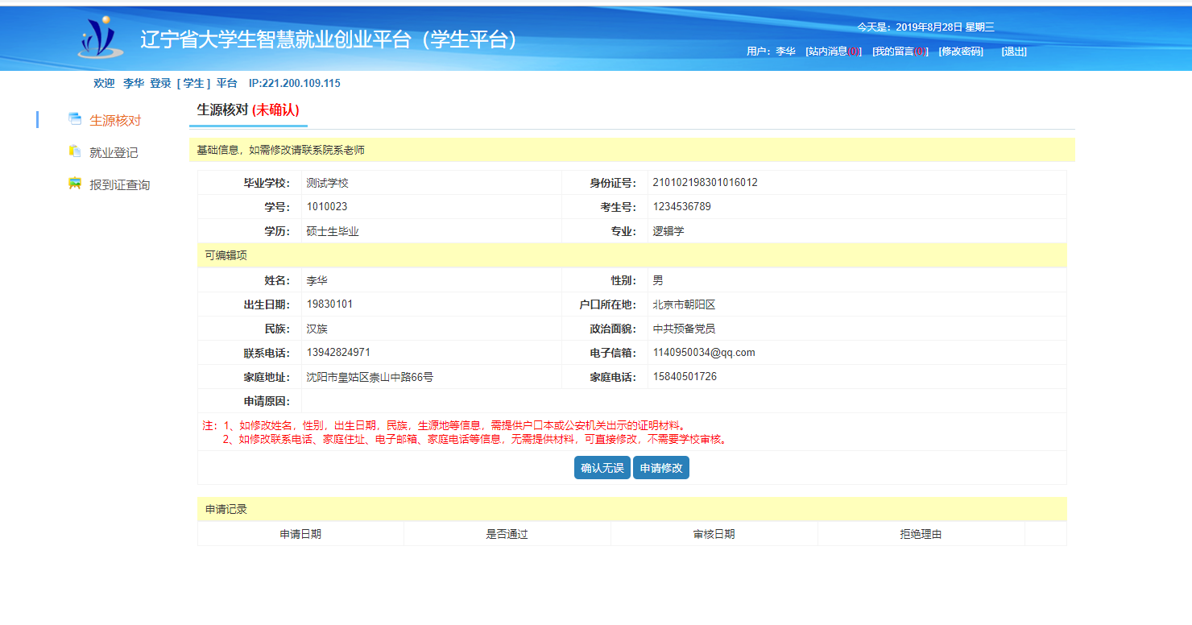
图1-1-2

2.1 生源核对
通过此模块，可以查询自己生源的明细信息。
如果发现自己的可编辑信息有误，可以提出“申请修改”。 如果与自己实际信息相符，点击“确认无误”。如下图所示：

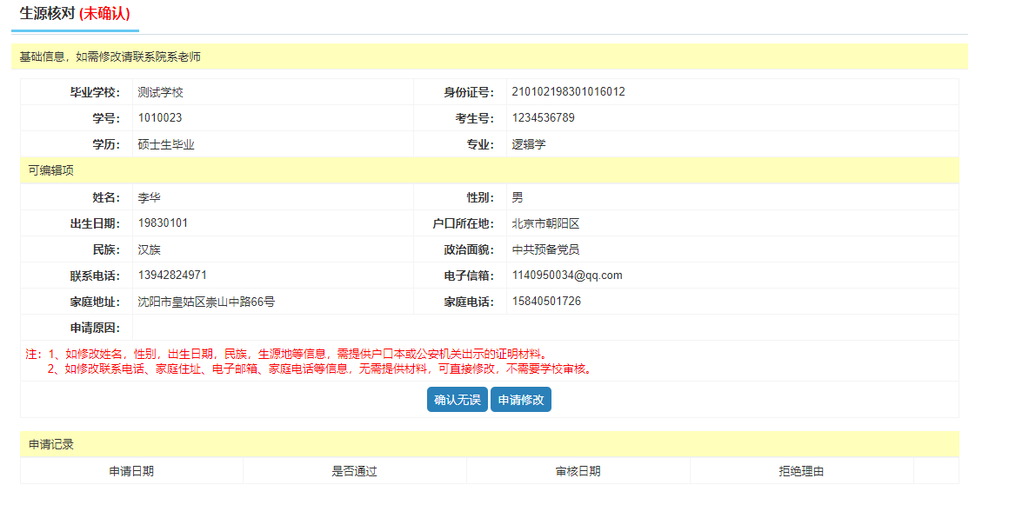
图1-2-1
当点击“申请修改”的时候，显示页面如下图所示：
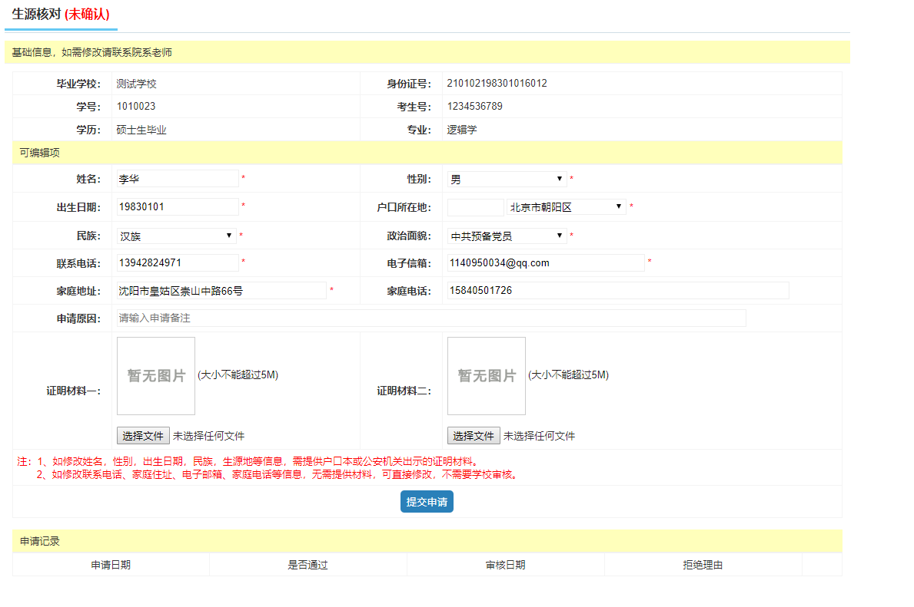
图1-2-2

注：
1、学生只能申请修改可编辑信息，基础信息无法申请修改，如需改动可与学校联系。
2、如要修改姓名，性别，出生日期，民族，生源地等信息（修改生源地时，要具体到区或县，可利用拼音首字母进行检索），需提供户口本或公安机关出示的证明材料，并需要学校进行审核。
3、如修改联系电话、家庭住址、电子邮箱、家庭电话等信息，无需提供材料，可直接修改，不需要学校审核。
当申请修改后，需要等待学校老师审核，审核通过后，修改的内容才会生效，否则为无效修改，如下图所示：
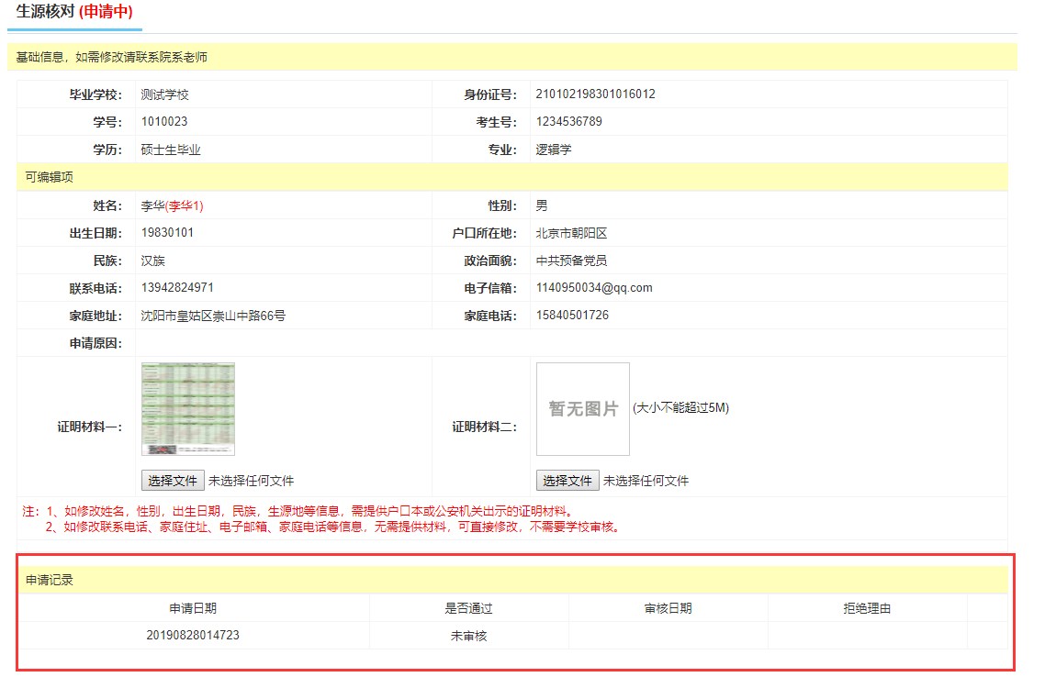

2.3 毕业生网上签约及就业登记等相关功能描述可参照手机版。

